CR de la journée technique « Cardan et Peinture » du 24/02/2024 au local TU à DAMBACH-LA-VILLE (67)

De nombreux participants se sont déplacés pour cette journée. Il faut dire que le programme était motivant, car 2 ateliers étaient organisés en parallèle : un atelier mécanique dans le garage de l’usine, et un atelier peinture du décor garage dans le local.
Un parc véhicule très diversifié, il y a même des Tractions !
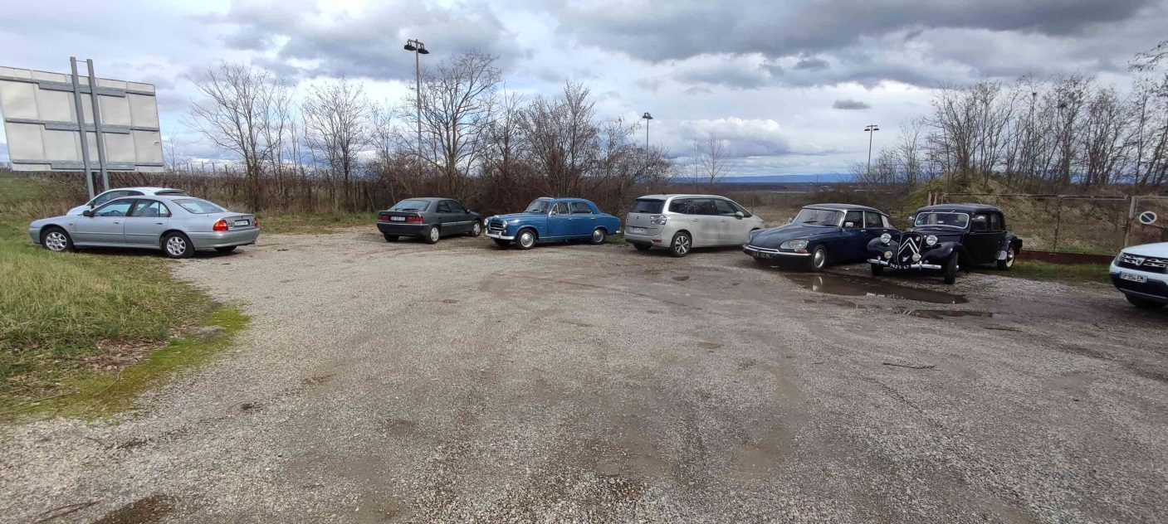
Concernant l’atelier mécanique, le challenge était de remplacer un cardan sur une 11 BL, et de rendre la voiture roulante en fin de journée. La voiture « cobaye » a été la 11 BL de Isabelle, qui avait subi une détérioration de la fusée et du tambour AVD, suite à un mauvais serrage du moyeu. Cette avarie est bien connue des possesseurs de Traction, et l’intervention est un grand classique. Cependant elle nécessite plusieurs outils spécifiques et une bonne connaissance technique. De plus, en absence de pont élévateur, il faut passer plusieurs heures à ramper sous la voiture !
Tous les participants étant à l’heure, les équipes se sont mises directement au travail.
1ère étape : il faut lever la voiture, un peu long et fastidieux avec le cric d’origine Traction !
Pour l’intervention sur la transmission, il faut lever par le bras de suspension

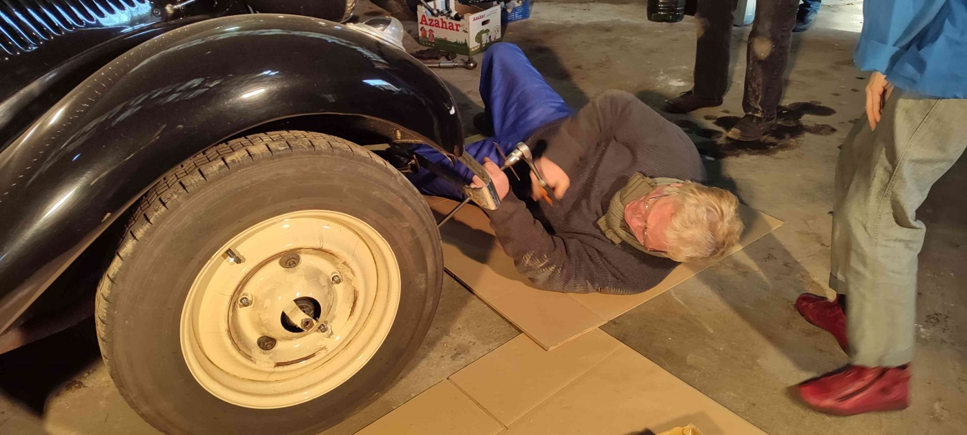

Desserrage de l’écrou de moyeu :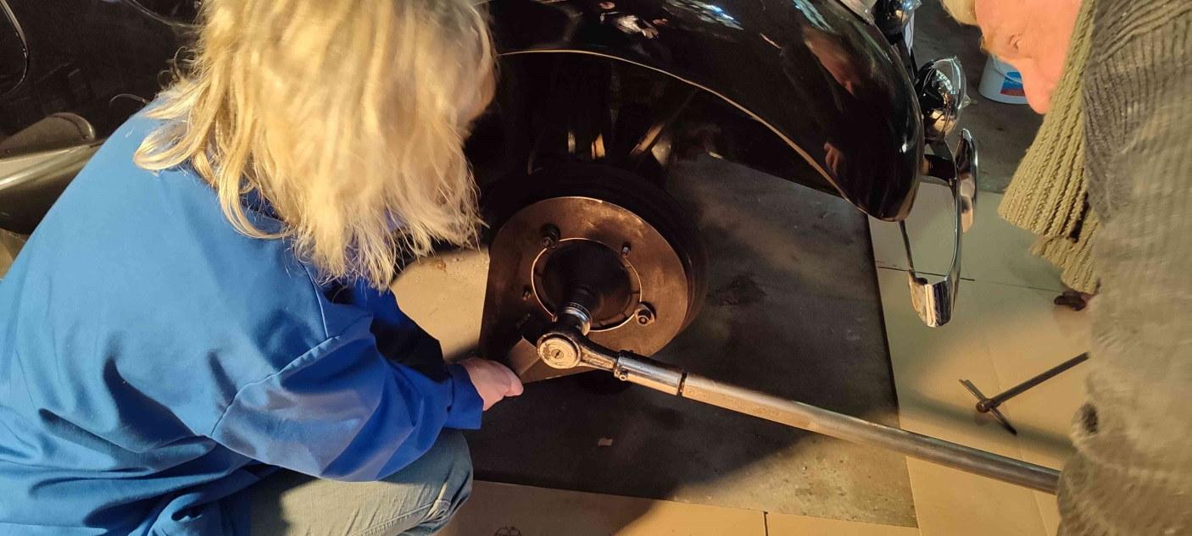
A noter que du côté droit, les pas de vis d’origine sont des pas « à gauche ». Sur cette voiture une transmission G avait été montée dans le passé du côté D. On se retrouve donc ici avec des pas normaux « à droite ». Il faut donc toujours vérifier avant de démonter !

Pour le calage du tambour en rotation, on a utilisé un superbe outil fait maison (brevet MS), bien plus efficace que la barre à mine qui aplatit les filets des goujons
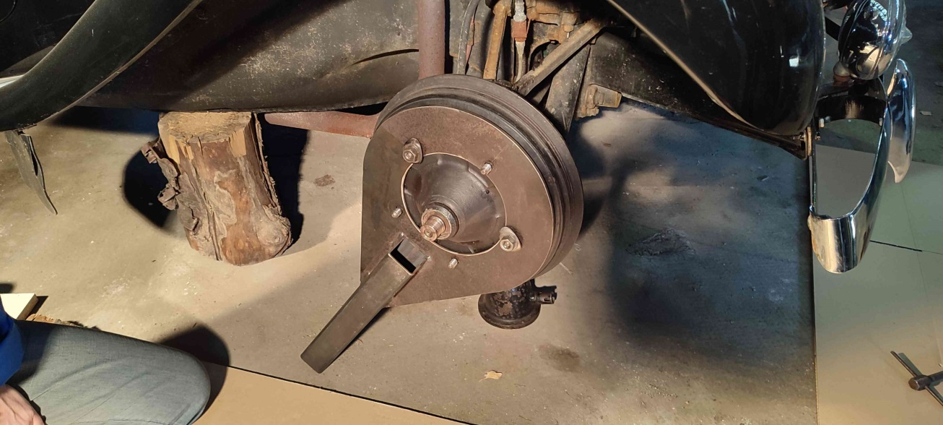
Mise en place de l’extracteur spécifique et de son anneau de maintien :
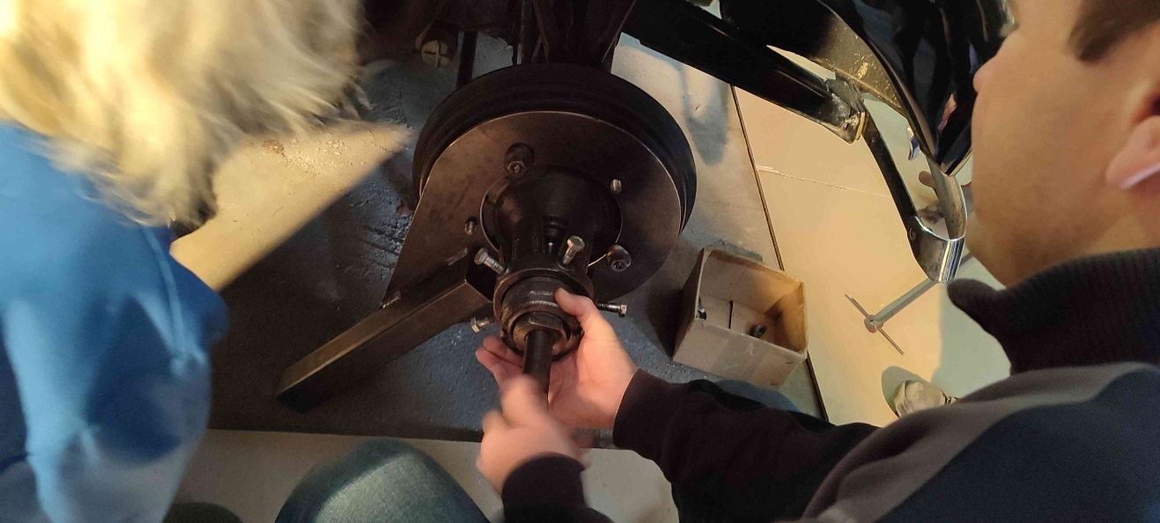
Après avoir retiré le tambour, desserrage de l’écrou de roulement extérieur avec la clé à griffes :
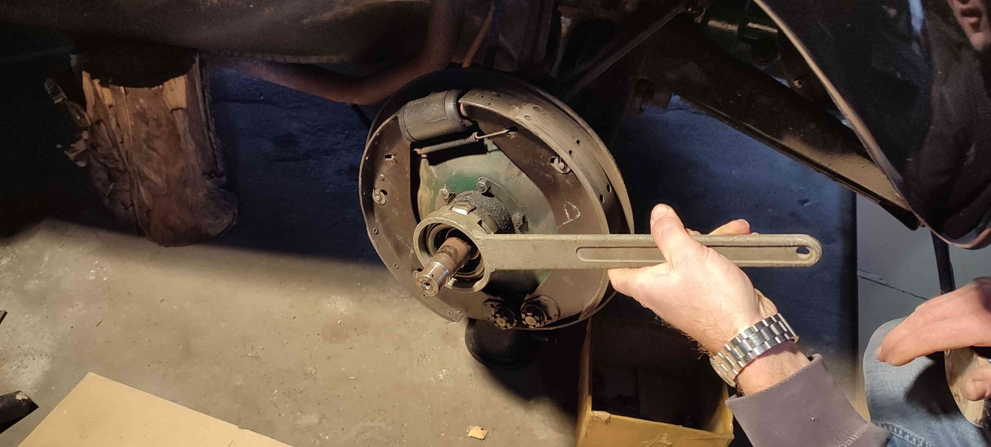
Mise en place des ½ coquilles d’extraction du roulement extérieur. On utilise ensuite l’extracteur de moyeu pour sortir le roulement :
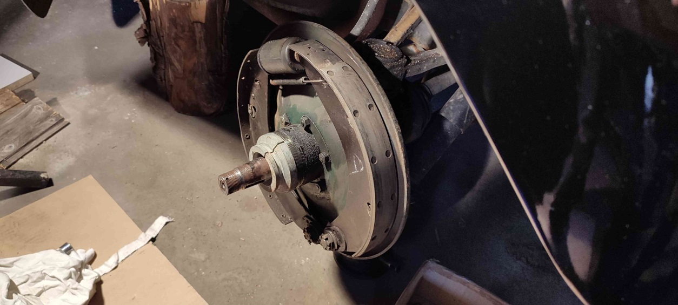
Après avoir nettoyé et enlevé la graisse pour y voir plus clair, on repère la languette d’arrêt de l’écrou de roulement intérieur et on la rabat au tournevis :
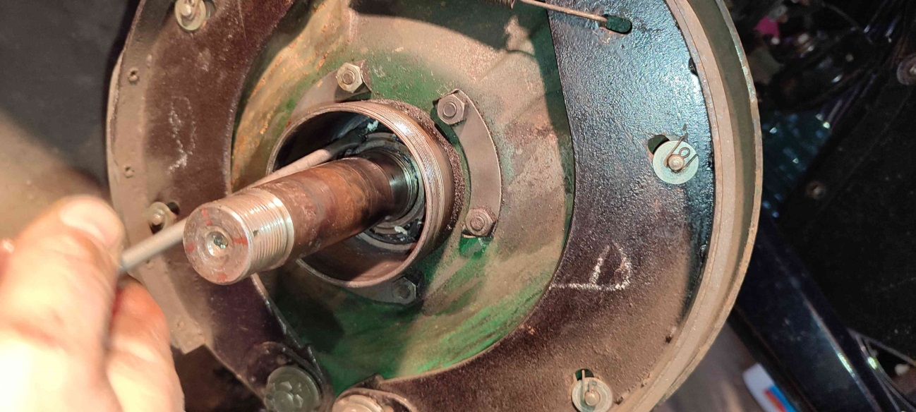
Mise en place de l’outil à créneaux pour dévisser l’écrou :
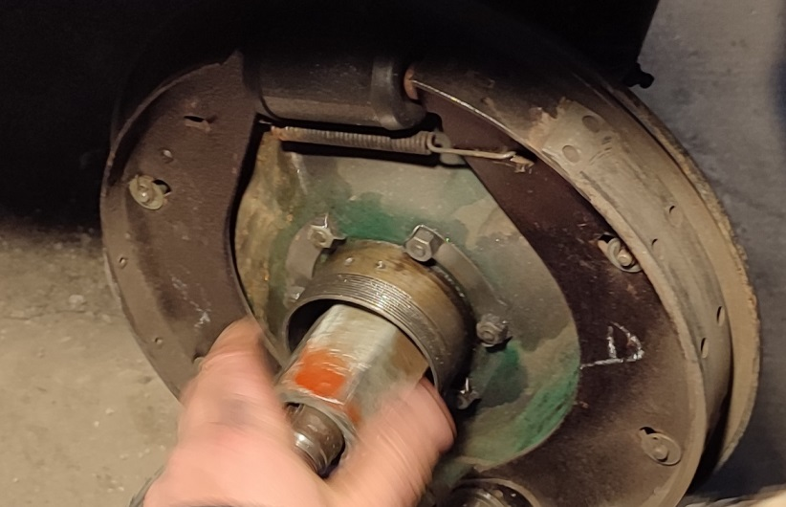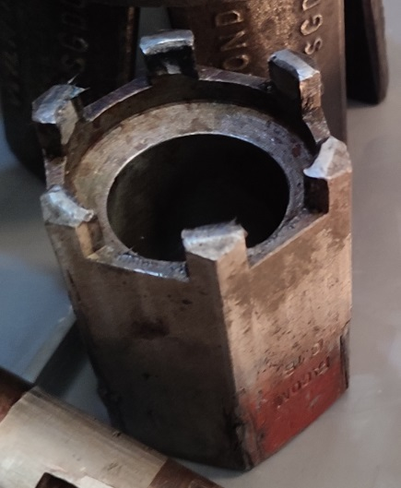
Pour dévisser l’écrou intérieur qui est vissé sur le cardan, il faut empêcher le cardan de tourner. Le must est cet outil spécifique, que l’on fixe en bout de fusée avec la clavette en place :
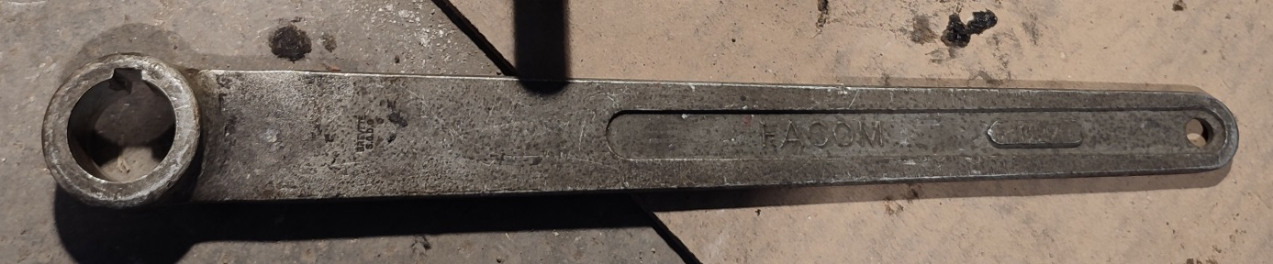

On extrait ensuite la rotule de biellette de direction. En l’absence d’extracteur cela a été fait au marteau en protégeant la tête du filetage :
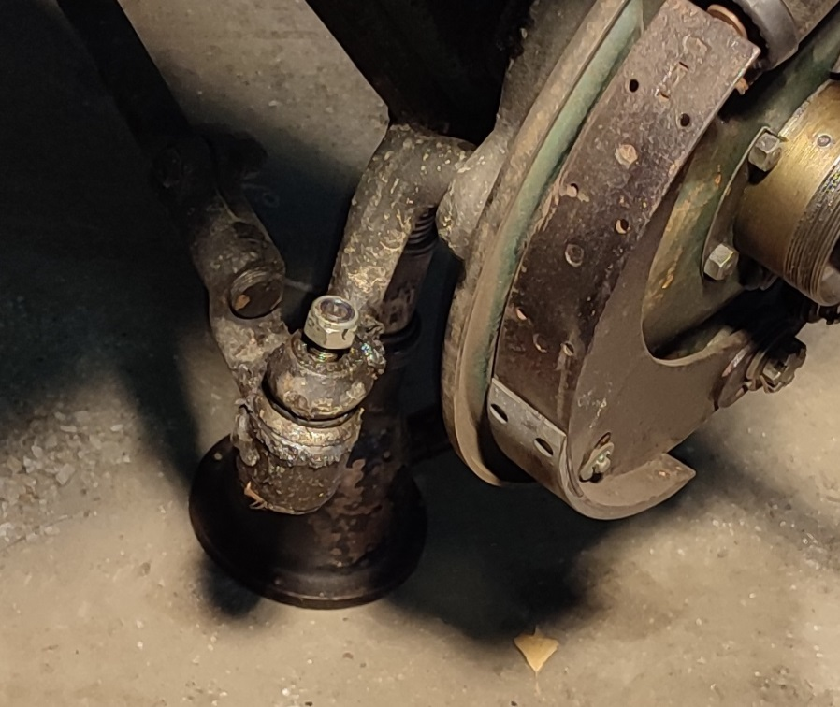

Desserrage de la bague de maintien des cannelures à la clé à griffes, en bloquant la fusée en rotation

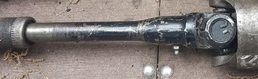

Opération suivante : pour sortir le cardan, il faudra basculer l’ensemble pivot/plateau de frein vers le haut, ce qui nécessite d’extraire la rotule inférieure. La rotule supérieure reste en place.
On commence par dévisser les 3 vis qui retiennent la plaque sous la rotule, puis on retire la plaque, les cales de réglage et la bague inférieure de rotule, on retire la goupille et l’écrou :

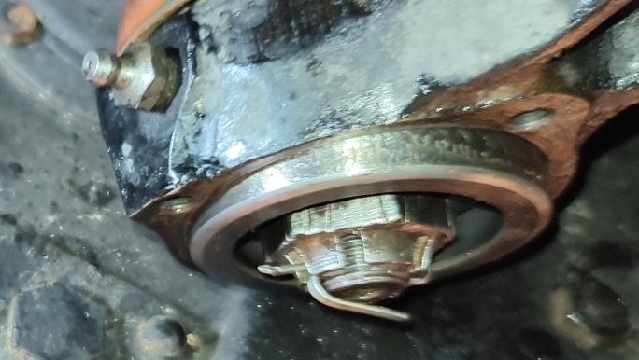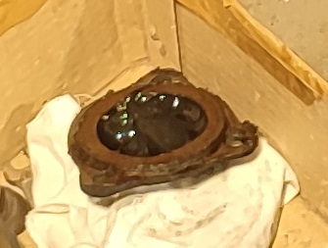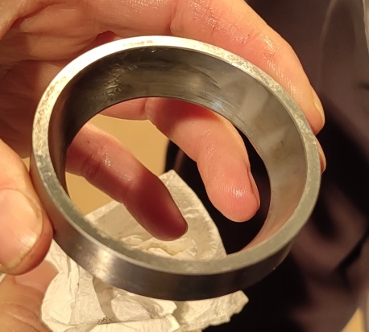

Mise en place de l’extracteur de rotule inférieure. Remarquez le cric sous le bras de suspension, celui-ci doit être bien horizontal pour que l’extracteur travaille bien dans l’axe du pivot. On serre, la rotule tombe avec sa cale de réglage. Dans notre cas l’extraction a été très facile car le véhicule avait subi un démontage récent. Si rien n’a été fait pendant 50 ans, ce sera beaucoup plus difficile…

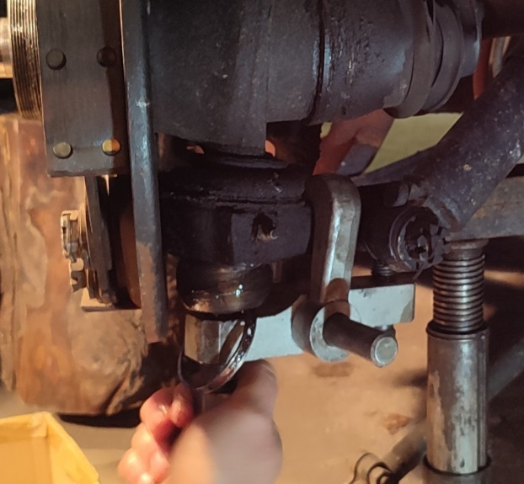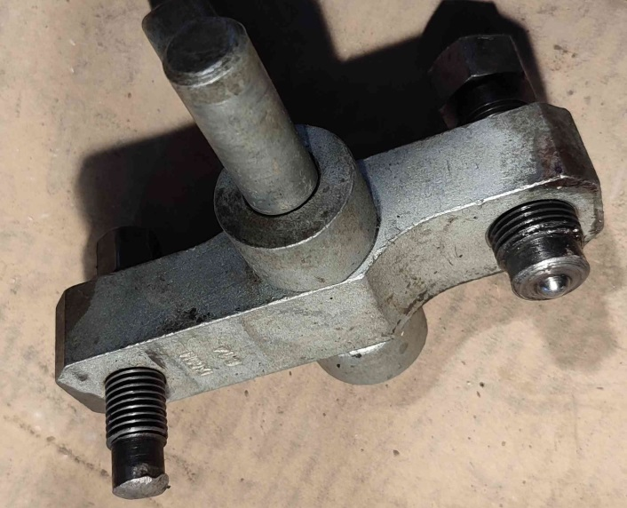

On déboîte l’axe de rotule et on bascule l’ensemble vers le haut :
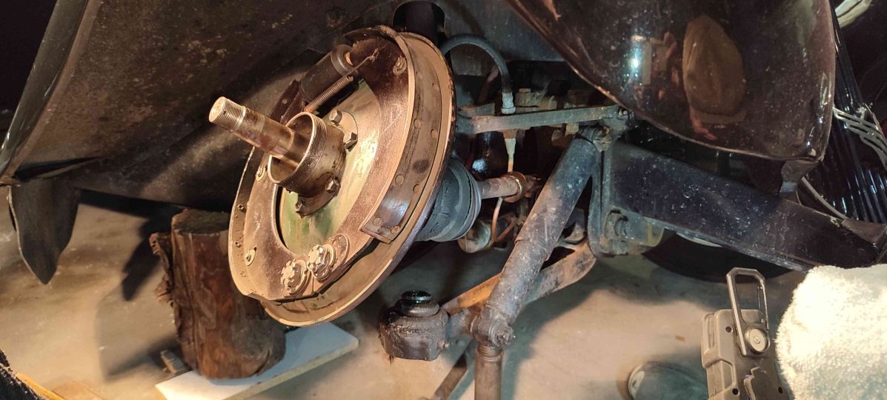
Il faut ensuite déboîter la fusée qui est encore retenue par le roulement intérieur. On cale le pivot par-dessous. Comme le cardan ne sera plus utilisé, on peut se permettre de frapper (fort !) au marteau
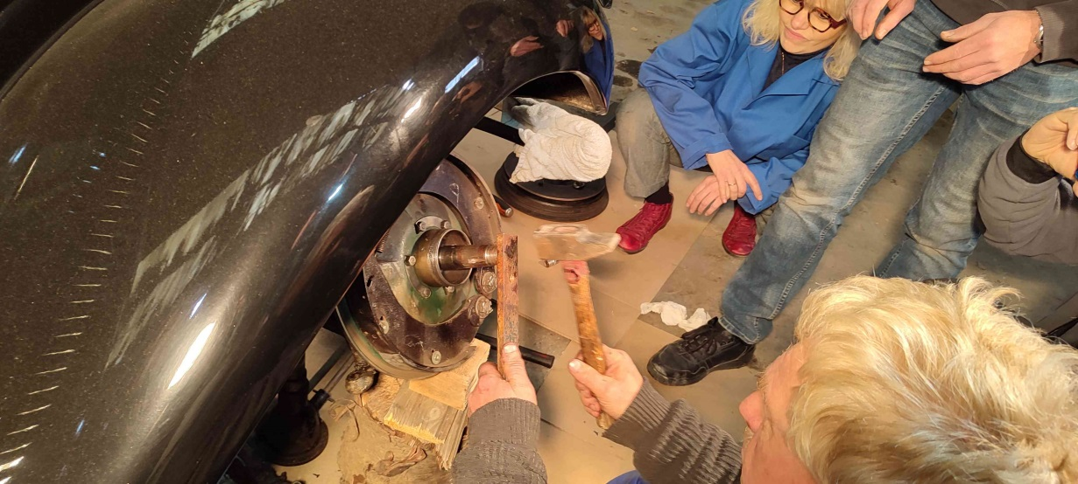
Une fois la fusée déboîtée, le cardan se retire tout seul :
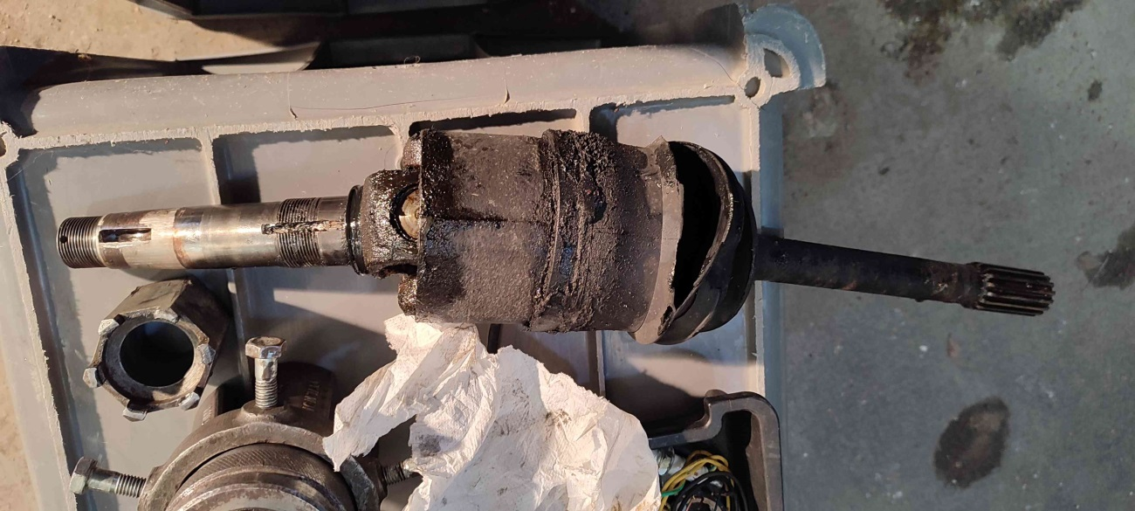

Séance de nettoyage des pièces à l’essence :
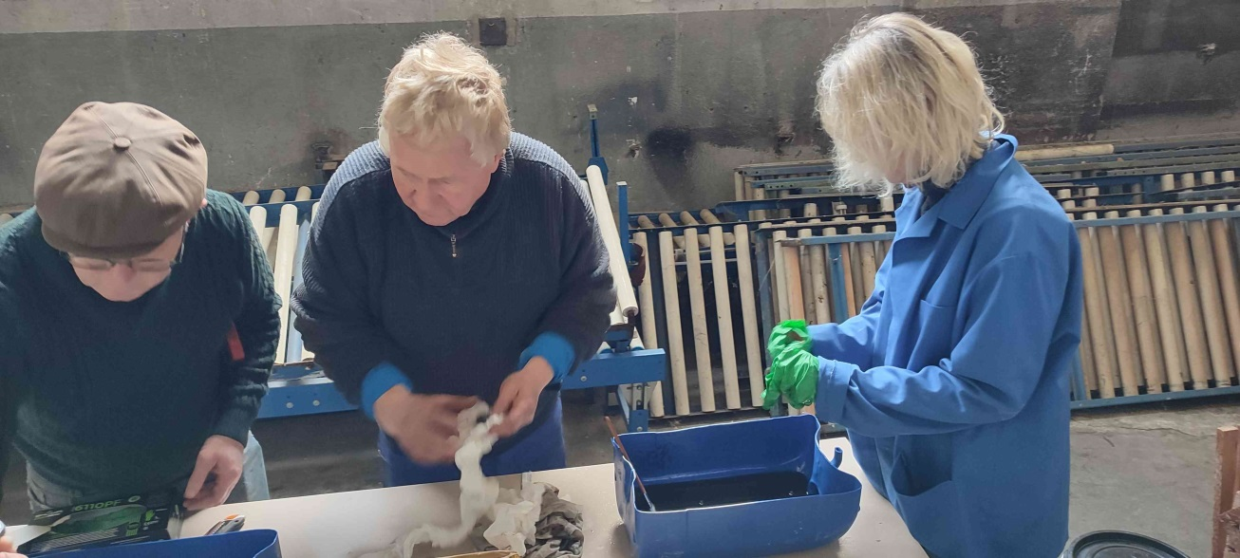
Les pièces ont un meilleur aspect :
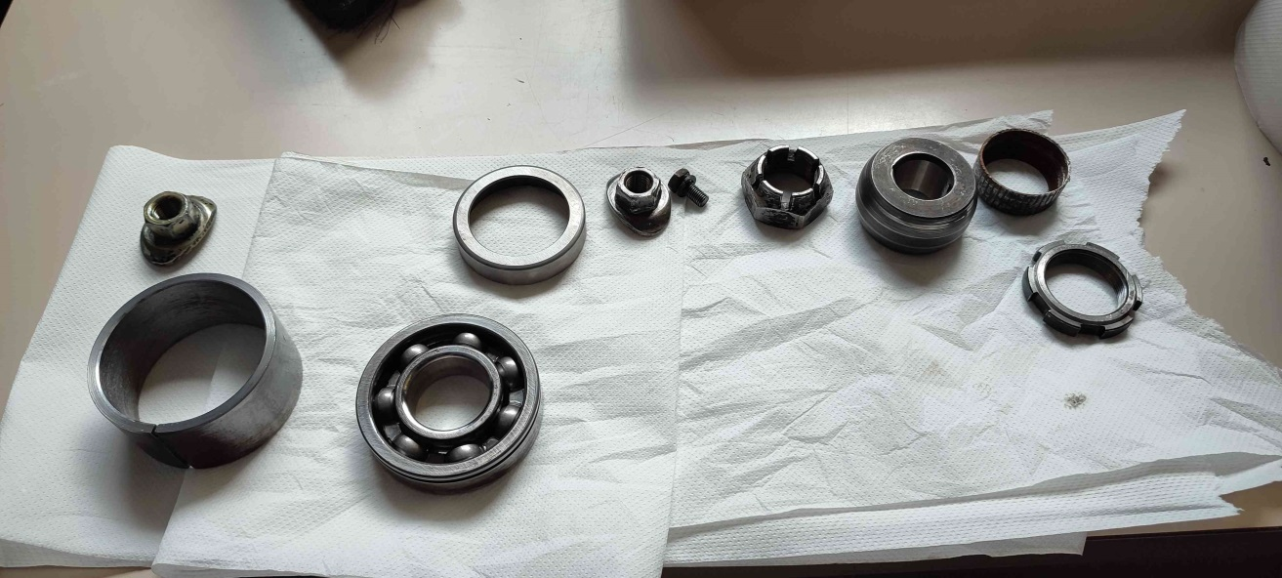
Nettoyage également des éléments de suspension :
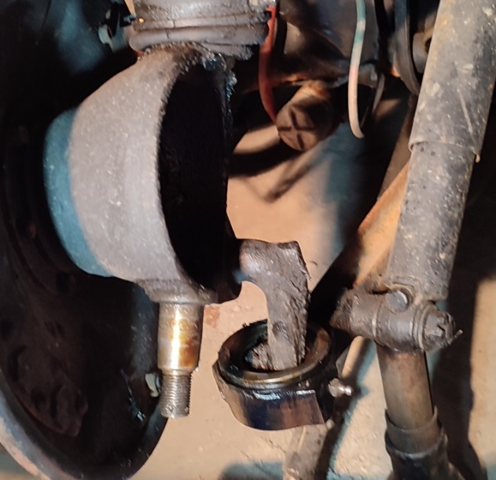

Voilà, la phase de démontage est terminée, on est dans le timing et c’est l’heure de l’apéro.
Au programme : bière, Gonod, petits fours salés :
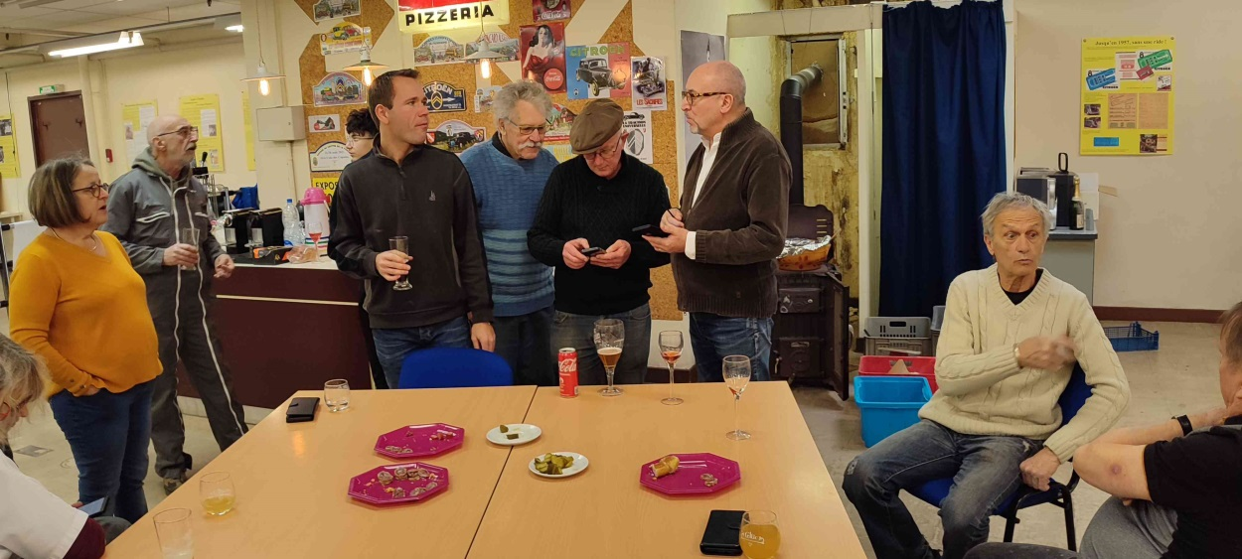

On passe au déjeuner qui a été mitonné par Isabelle pour l’ensemble des participants.
Au menu : terrine, canard avec sa garniture et dessert. Et comme d’habitude les dames avaient préparé plusieurs gâteaux. Cela a été très apprécié !
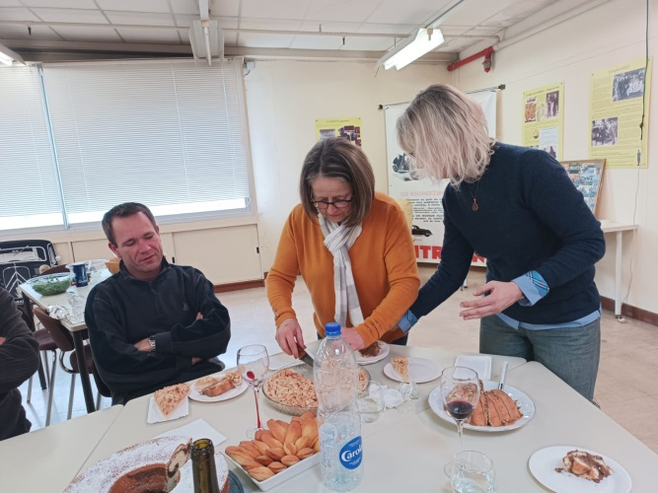
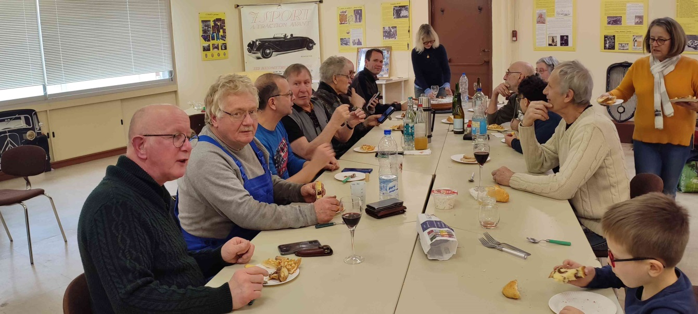
Après le café, travaux de l’après-midi : remontage !

Enfiler la bague de serrage et les rondelles sur le nouveau cardan, graisser, introduire le cardan dans les cannelures en respectant l’indexage (les 2 graisseurs doivent être alignés). 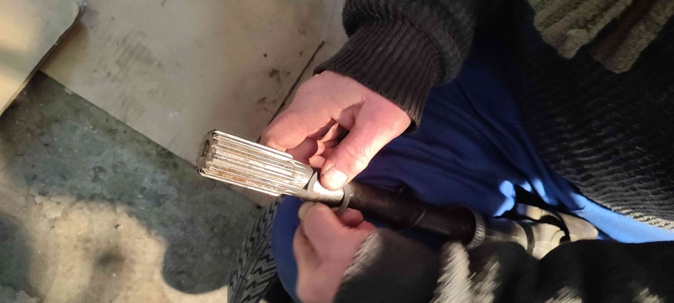
Remontage des pièces dans l’ordre, nouvelle tôle d’arrêt du roulement, freinage de l’écrou, etc… 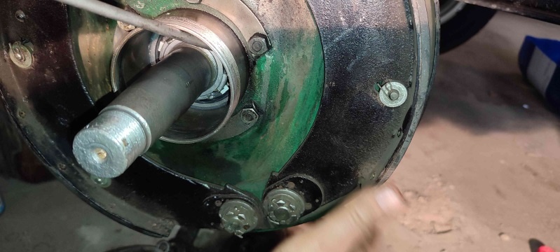
On remplit de graisse, on met place l’entretoise de roulement, puis le roulement extérieur. Attention, il existe 2 types de roulements : largeur 17 mm avant juin 53 et largeur 19 mm après juin 53. Il y a donc 2 types d’entretoise de longueur spécifique. Dans les 2 cas, quand le roulement sera en butée, la gorge devra être affleurante. En effet, si le roulement est trop enfoncé, on ne pourra plus l’extraire avec l’outil, et s’il est trop sorti, on risque de le percuter lors du serrage du moyeu tambour (expérience vécue avec roulement HS à la clé ! )
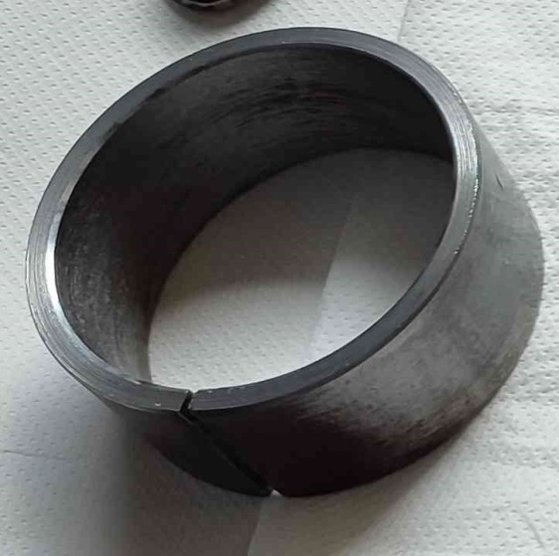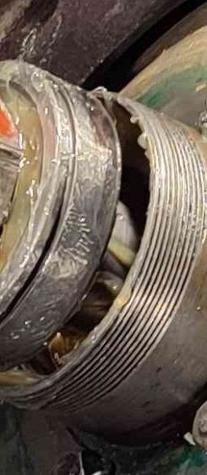
Emmanchement du roulement extérieur, par appui sur sa bague intérieure, à l’aide d’une bague et de l’écrou de fusée pour un assemblage progressif et bien dans l’axe. Il faut avoir sous la main plusieurs bagues ou tubes d’épaisseurs différentes :

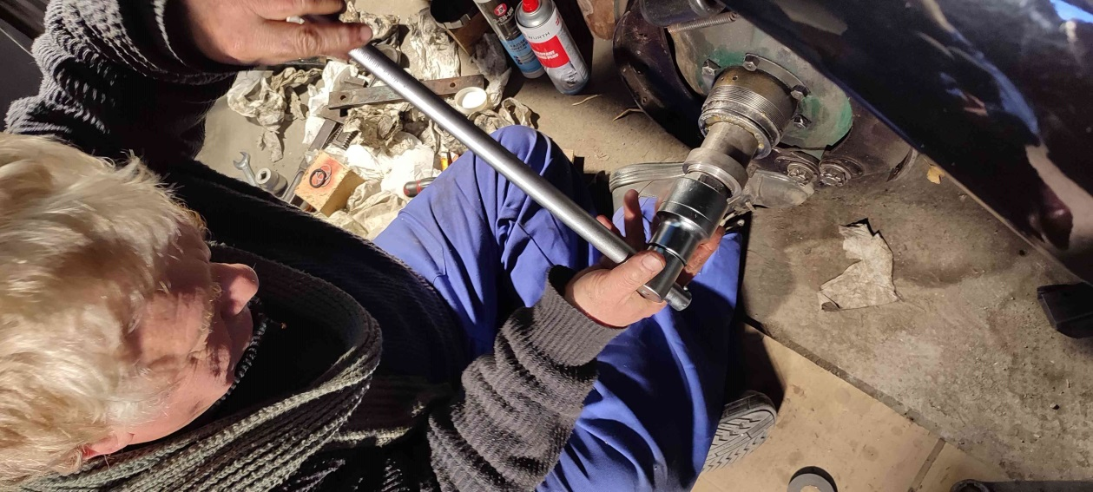

Mise en place d’un nouveau soufflet de rotule :
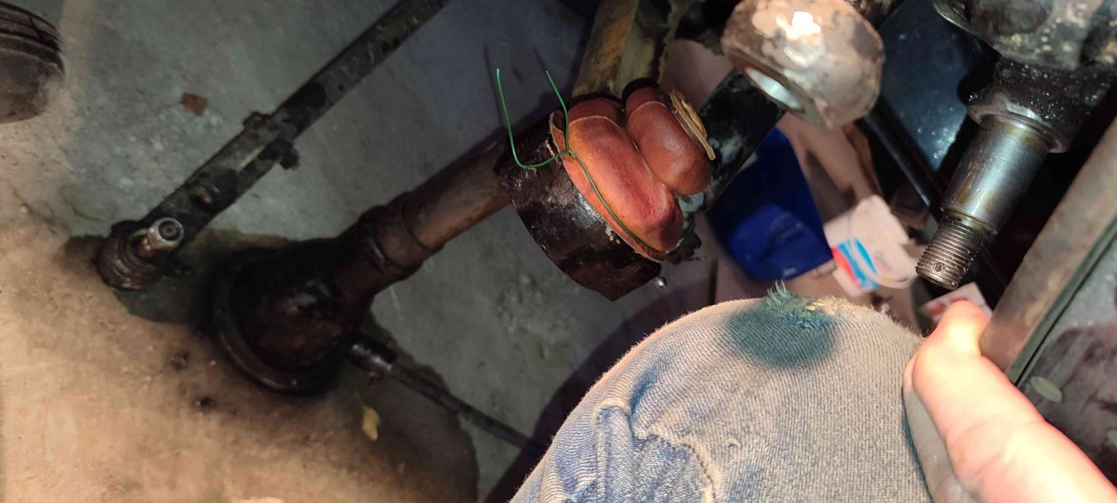

Complément sur le système de rotule inférieure des 11 CV :
A gauche, détail des pièces constituant une rotule inférieure. Sur notre 11BL, la coupelle supérieure est restée sur le bras de suspension. Le jeu dans la rotule est conditionné par l’épaisseur des cales entre les 2 coupelles (pièces du bas), ou par l’usure de la rotule elle-même. Ensemble monté à droite :
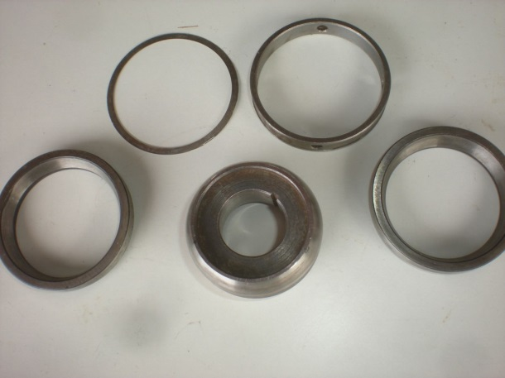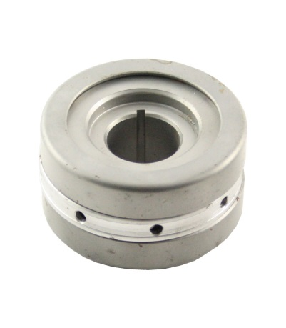
La clavette anti-rotation de la rotule n’est pas commode à monter, mais elle n’est pas indispensable car l’assemblage est conique. Donc on peut monter sans clavette…
Il faut aussi bloquer verticalement ce boîtier rotule dans le bras inférieur. C’est le rôle des cales fines placées en dessous et maintenues par un chapeau avec 3 vis :
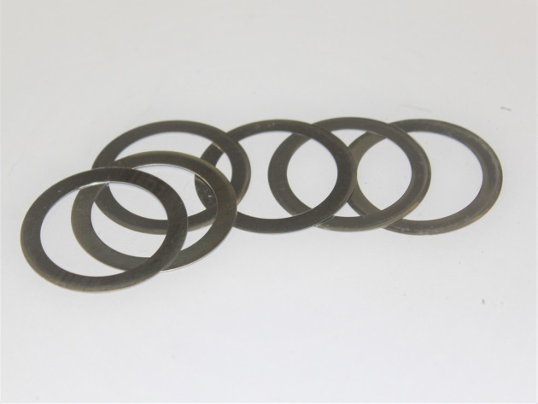
La mesure de l’épaisseur de cales est difficile et peu précise, et on n’a pas toujours les bonnes cales à disposition…C’est pourquoi une solution est d’utiliser un boîtier à vis appelé système VS :
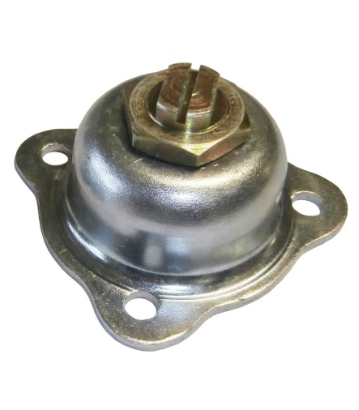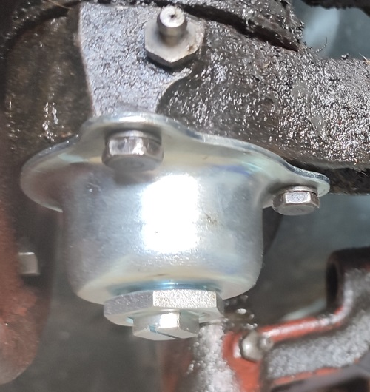
Mise en place du pivot dans le bras de suspension, emboîtement rotule inférieure, mise en place de l’écrou. On cale le pivot vers le haut avec un cric pour permettre l’introduction par-dessous de la cale de rotule, de la bague inférieure de rotule, des cales de réglage et de la plaque de fermeture.
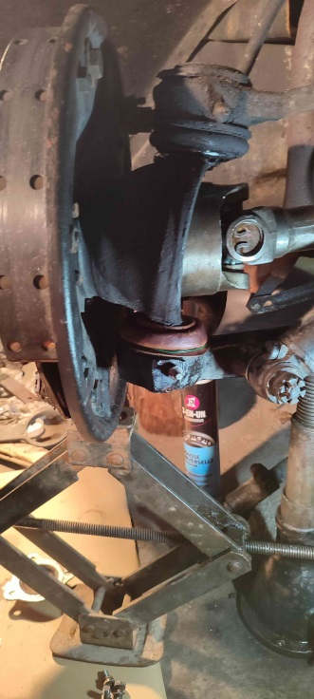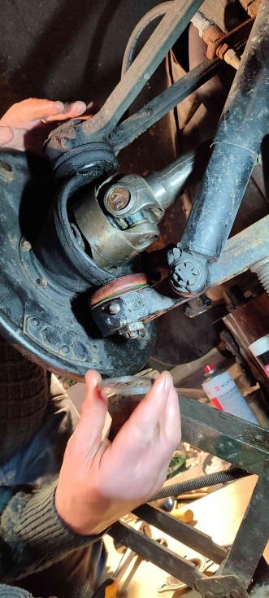

Connexion de la rotule de direction (pas de photo)
Nettoyage du nouveau moyeu-tambour avant pose : il y avait de la peinture sur le cône
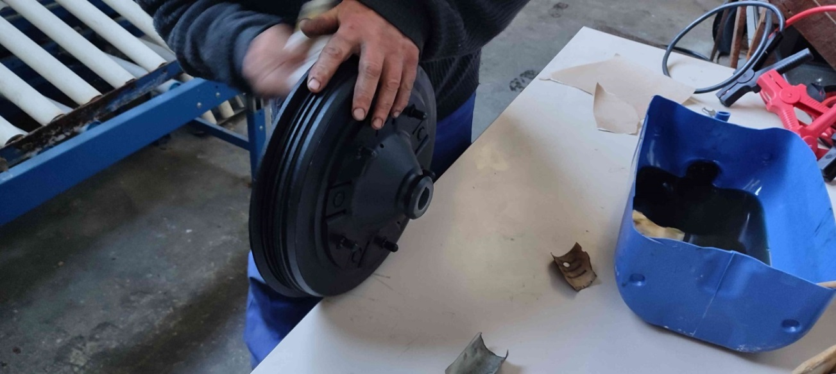
Comme le cardan est cette fois prévu pour le bon côté, on serre donc en tournant à gauche ! On serre à 30 mkg, tout en faisant coïncider les encoches de l’écrou avec les trous de la fusée pour introduire la clavette :
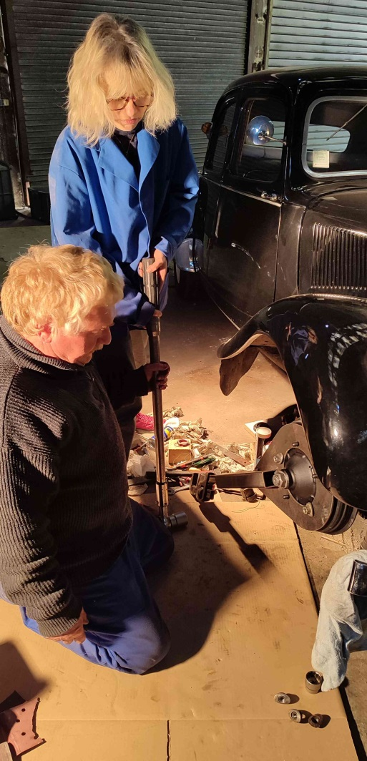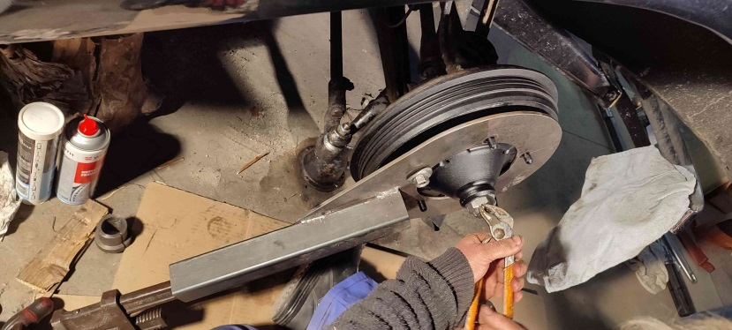

Il y a encore du monde sous la voiture pour les dernières opérations, les positions ne sont pas toujours confortables !
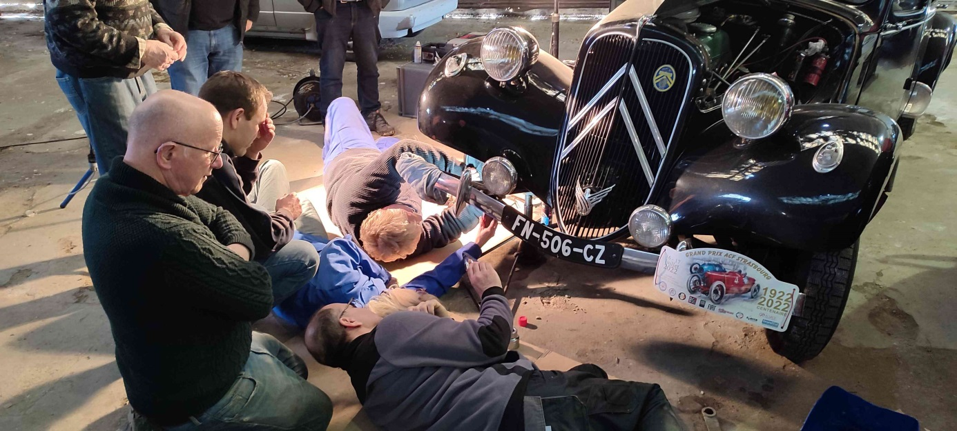
Objectif atteint ! La Traction est terminée, mais elle ne démarre pas…plus d’eau dans la batterie ! Après désulfatage/remplissage et quelques tentatives, un tour d’essai confirmera que tout va bien !
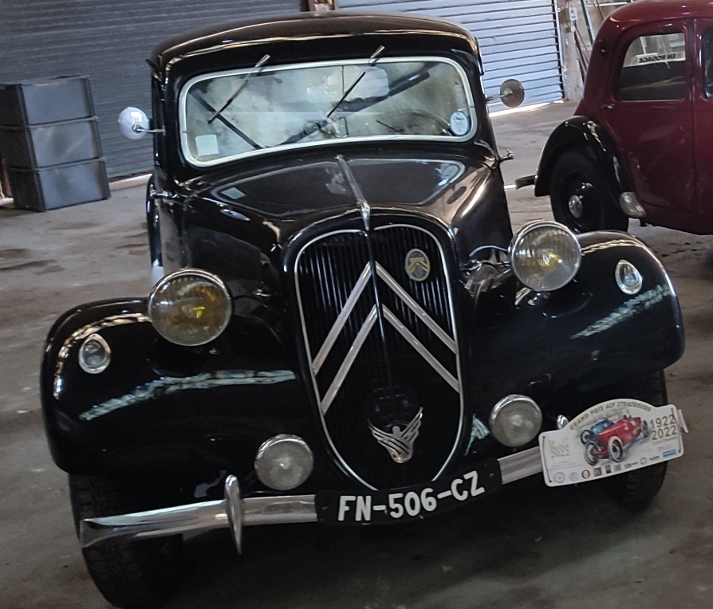
Ambiance nocturne pour la fin de chantier :
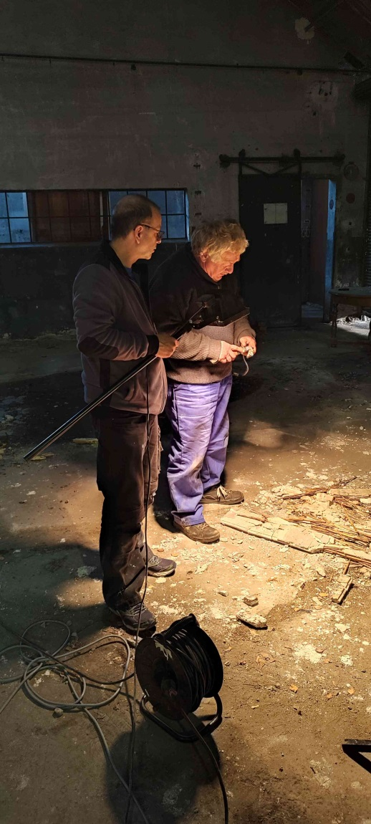
Simultanément, un autre chantier se déroulait dans le local : la peinture du décor de garage. Pendant que l’équipe mécanique s’occupait du cardan de la 11, l’équipe peinture poursuivait la finition des nombreux éléments du décor :
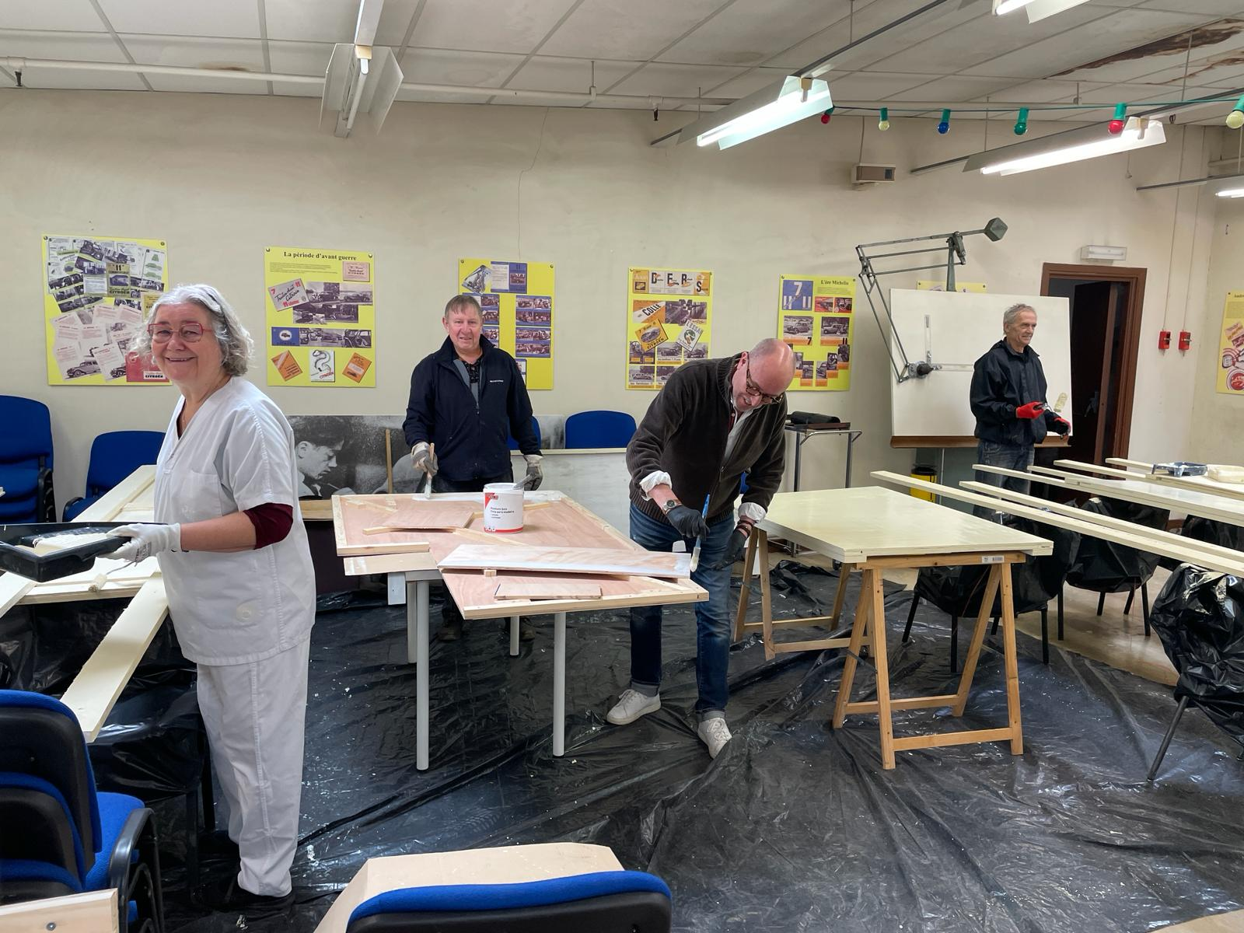
Ce chantier a déjà nécessité plusieurs séances préalables : menuiserie, ponçage et peinture d’apprêt

En conclusion, une journée de travail bien remplie, instructive et efficace !
Merci à Isabelle et aux dames qui ont contribué à la préparation du délicieux repas
Côté mécanique, le changement de cardan est quand même une opération assez complexe qui nécessite plusieurs outils spéciaux.
Un conseil : vérifiez bien le serrage de vos moyeux-tambours afin d’éviter les ruptures de clavette !

Annexe : liste des outils pour l’intervention « cardan »
- Douille de 38 pour écrou de moyeu
- Outil anti-rotation du moyeu (celui de Marc utilisé ici, ou barre avec 2 trous). Sur les roues pilotes on peut dévisser le moyeu avec la roue en place en passant la douille par le centre de roue
- Extracteur de moyeu avec sa bague de maintien
- Clé à créneau pour écrou de roulement extérieur
- 2 ½ coquilles pour extraction du roulement extérieur
- Clé de blocage fusée
- Douille à créneaux pour l’écrou de roulement intérieur
- Clé à griffes pour desserrer la bague vissée au niveau des cannelures des 2 parties du cardan
- Arrache-rotule de direction (pas toujours évident de trouver le modèle qui va bien…)
- Arrache-rotule de pivot inférieur
- Clé dynamométrique mini 30 mkg
- 2 crics
- Plusieurs tubes de longueurs différentes pour pousser le roulement extérieur sur la fusée

Pour la TU AFC,
Christophe DERYCKE
06 23 92 59 50

